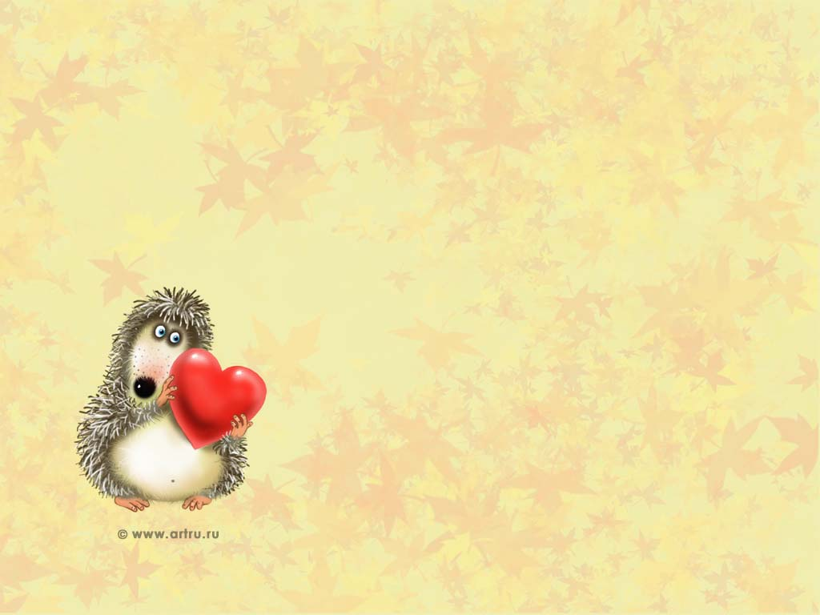
ФАКУЛЬТАТИВНОЕ ЗАНЯТИЕ ПО РУССКОМУ ЯЗЫКУ
В 3 «Б» КЛАССЕ
УЧИТЕЛЬ: МАЛЫШЕВА ИРИНА СЕРАФИМОВНА

ТЕМА:

Ход занятия

«Нам дан во владение самый богатый, меткий, могучий и поистине волшебный русский язык» - сказал когда-то Константин Паустовский. И с этим нельзя не согласиться. Однако богатства эти доступны лишь тому человеку, который умеет бережно и аккуратно обращаться со Словом.

Всему название дано – и зверю, и предмету.
Вещей вокруг полным-полно, а безымянных – нету.
И всё, что может видеть глаз – над нами и под нами −
И всё, что в памяти у нас, означено словами.
Они слышны и здесь, и там, на улице и дома:
Одно – давно привычно нам, другое – незнакомо.

Нас, действительно, окружает огромнейшее количество слов!
Культурный человек умеет пользоваться словами, разговаривает на чистом, красивом русском языке, не заменяя названия предметов и явлений непонятными, некрасивыми словами.
Слова – это одежда для наших мыслей. Вот мы любим красивую, нарядную одежду, такую, которую мы надеваем в праздничные дни. Так и нашим мыслям хочется одеваться в красивую одежду, а красивые слова - говорить всегда, каждый день, а не только в праздник. Ведь в каждом слове есть сила. В добром – добрая, а в плохом – злая.

(слайд №1)

Много слов на земле. Есть дневные слова -
В них весеннего неба сквозит синева.
Есть слова - словно раны, слова - словно суд,-
С ними в плен не сдаются и в плен не берут.
Словом можно убить, словом можно спасти,
Словом можно полки за собой повести.
Словом можно продать, и предать, и купить,
Слово можно в разящий свинец перелить.
Но слова всем словам в языке у нас есть:
СЛАВА, РОДИНА, ВЕРНОСТЬ, СВОБОДА И ЧЕСТЬ.
Пусть разменной монетой не служат они, -
Золотым эталоном их в сердце храни!
И не делай их слугами в мелком быту -
Береги изначальную их чистоту.
Вадим Шефнер

Как вы думаете, сколько слов знает человек? Учёные полагают, что около пяти тысяч. Конечно, это ещё не предел. «Словарь» великого поэта А.С. Пушкина содержит более 20 тысяч слов.
Язык открывает для каждого из нас возможности для выражения мысли. Но слова нужно видеть, ими нужно уметь пользоваться.
И тема нашего факультативного занятия «Ключики к слову». Мы продолжаем познавать родную речь, которую так бережно на протяжении многих веков хранит наша история. А наши «ключики» сегодня помогут нам открыть тайны многих слов.

- 1 задание
- Сейчас вам предстоит разбиться на команды, разгадав тайны слов, спрятавшихся в этот необычный цветок.
(На каждом лепестке - слово с пропущенной орфограммой. Дети называют данное слово, орфограмму, и объясняют её написание. Согласно цвету знака на лепестке попадают в определённую команду).

- «Без пословицы не проживёшь» – считали люди в старину, и с этим трудно не согласиться. Ведь в этих метких, лаконичных изречениях – опыт и мудрость многих поколений. Представьте, насколько беднее была бы наша речь без пословиц и поговорок. Говорят: «Пословица – всем делам помощница». Она и вам поможет – украсит вашу речь, сделает ее ярче.
А сейчас вам предстоит сложить из ваших слов пословицу и объяснить её смысл.

1 команда - БОЯТЬСЯ ВОЛКОВ – ОСТАТЬСЯ БЕЗ ГРИБОВ.
2 команда - ХОРОША ВЕРЁВКА ДЛИННАЯ, А РЕЧЬ – КОРОТКАЯ.

3 команда – это МАСТЕРА СЛОВА, те, кто уже смог проявить свои способности в литературных конкурсах и олимпиадах по русскому языку. Перед вами другая задача – услышанные пословицы вы должны облечь в литературную форму. На это задание вам даётся 10 минут, пока команды будут отвечать на блиц – вопросы.

- 2 задание

БЛИЦ – ОПРОС:
- Что такое каламбур? (слайды № 2 и № 3)

После ответов на вопросы МАСТЕРА СЛОВА дают короткую справку об этимологии этого слова:

В начале 18 века при дворе польского короля Станислава жил дворянин по фамилии Каламбур. Он так плохо говорил по-французски, что у него постоянно срывались с языка всякие смешные двусмысленности. Герцогиня Буфлер составила себе целый сборник из речей Каламбура. Позже в Париже, она любила забавлять этими "перлами" французскую королеву. С тех пор при французском дворе подобные двусмысленности вошли в моду, а всякую игру слов стали называть каламбуром.
Существует еще предположение, что слово каламбур произошло от итальянского выражения «calamo burlare» — шутить пером.
На Руси каламбуры слагали с незапамятных времён.

С нею я дошёл до сада
И прошла моя досада,
И теперь я весь алею,
Вспомнив тёмную аллею.
Тили-бом,тили-бом,
Загорелся кошкин дом.
По такому поводу
Кот помчался по воду!

2. Какое прилагательное служит синонимом выражения
«родиться в рубашке»?
(слайд № 4)

Что за странности? Неужели же есть люди, которые являются на свет «в сорочках», то есть уже в рубашонках? Ведь слово «сорочка» значит «рубашка».
Оказывается, раньше «сорочками» называли и разные плёнки, перепонки. Например - ту, которая находится под скорлупой яйца.
Изредка случается, что новорожденные являются на свет с головками, покрытым тоненькой плёнкой; она затем скоро спадает. Наши предки считали такую плёнку счастливой приметой; французы и сейчас зовут её «шапкой счастья».
Конечно, теперь никто уже всерьез не думает, будто кусочек пленки на головке малыша может сделать его счастливчиком. Но все же о людях удачливых, которым «везёт», мы и поныне говорим, улыбаясь: «Ну и счастливец! Видно, в сорочке родился». Теперь это уже не примета, это теперь только поговорка, и очень сходная в трёх европейских языках (русское – «родиться в сорочке», французское – «родиться в чепчике», немецкое – «принести с собой на свет счастливый чепчик»).
А вот англичане ведут аналогичную поговорку от другой приметы: в Англии существовал обычай дарить новорожденному на счастье серебряную ложку, и о тех, кому всегда везёт, и сейчас говорят, что он «родился с серебряной ложкой во рту».

3. Как называется самый лучший номер программы?
(слайд № 5)

Что же это за гвоздь? И в родственных ли он связях с обыкновенным, всем известным гвоздем, который можно вбить в стенку? Да, это родственники, притом самые что ни на есть близкие. Но дело не в том, что «гвоздь» в русском языке имел только свой, прямой смысл и никакой другой образной нагрузки не нёс. А вот во Франции гвоздем – «клу» - называют не только металлический стержень со шляпкой, но и «самое значительное, главное, заметное».
И вот под влиянием иноязычного слова, имеющего переносное значение, наш «гвоздь» также зажил второй, образной жизнью.

4. Когда, согласно поговорке, приходит аппетит?
(слайд № 6)
- Почему мы так говорим, как вы думаете?

5. Закончите правильно пословицу: «Есть терпенье, будет и …»
(слайд № 7)

6. Чья грамота представляет собой пустую бумажку?
(слайд № 8)

Филькиной грамотой сейчас называют документ, не имеющий никакой силы, которому не надо придавать значения.
Кто же такой этот Филька и что же за грамоту он сочинил?
Филька - это просто "глупый, недалекий человек, дурак" (сравните с простофилей). То есть ранее у данного выражения было несколько иное значение -"глупо составленный, плохо написанный документ".
Но есть и иная точка зрения, согласно которой это выражение связано с именем Филиппа Колычева (до принятия монашества Федор Степанович) (1507-1569) - митрополита всея Руси. Он был митрополитом всего три года - с 1566-го по 1569-й, но в страшное для России время разгула опричнины Ивана Грозного. Филипп в беседах наедине с царем пытался остановить беззакония, ходатайствовал за опальных, царь стал избегать встреч с митрополитом. Он не раз посылал Ивану Грозному письма-грамоты, в которых увещевал его опомниться. Царь в гневе говорил о них, что это пустые, ничего не значащие бумажки, чтобы унизить их и автора, называл "филькиными грамотами" и уничтожал.

Говорят, при жизни Филипп был окружён любовью и почитанием народным. Его слова передавали тайно из уст в уста. Рассказывали о таком чуде: Иван Грозный повелел затравить митрополита медведем, и однажды вечером к нему в темницу запустили лютого зверя, которого до того нарочно морили голодом. А когда на следующий день тюремщики открыли дверь, то увидели молящегося Филиппа и лежащего тихо в углу медведя.

Со временем позабылась связь между именем непокорного митрополита и выражением "Филькина грамота" - злобным словцом Ивана Грозного. Выражение «филькина грамота» пошло гулять по Руси с тем значением, которое вложил в него царь Иван Грозный, а образ Филиппа остался в памяти народной как символ честного и неподкупного народного заступника.

7. Сколько букв в названии нашей страны?
(слайд № 9)

Мы – россияне должны хорошо знать свой родной язык, на котором мы думаем и говорим.
- Сейчас мы предоставим возможность МАСТЕРАМ СЛОВА доказать это. Что же у них получилось? В какие литературные формы удалось облечь наши пословицы?
(зачитывают)

- Спасибо ребятам. А мы продолжаем овладевать богатствами русского языка. И перед нами новые слова, которые нам предстоит открыть нашими «ключиками».
(Угадывая каждое новое слово – дети поднимают вверх ключик)
8.Шарады: (слайды № 9, №10)

1)Бумаг стопа огромная – два слога.
Из третьего – лепёшек к чаю много
испечь любой японец сможет нам.
А целым – восхищались по утрам,
когда семьёй гуляли по аллее.
Ну, есть ли где-то дерево стройнее?

2)Корова вам подскажет первый слог,
Смеясь, легко отыщите другой.
Ответ садится нагло на пирог,
Иль чешет крылья заднею ногой.

9. Анаграмма (слайд № 11)

Не раз в оркестре я звучала,
Мой голос струнный так певуч.
Но «Ф» моё поставь в начало,
И я во тьму направлю луч.

10. Получи из одного слова – другое, меняя по одной букве (слайд № 12)
Б | О | Л | Т
 |  | • |  | Есть у корабля, самолёта
• |  |  |  | Сладкая выпечка
 |  | • |  | Его произносит тамада
•
 |  | • |  | Стихотворец
 |  | •
 |  |  | • | Зимнее, летнее время
•
К | О | З | А

11. Подбери синонимы, состоящие из такого же количества букв (слайд № 13)

 |  |  | Л | Е | С | -
 |  | Г | О | Р | Е | -
 | М | О | Р | О | З | -
Х | О | Т | Е | Т | Ь | -

12. Соедини начало и конец предложений
(слайд № 14)

Дождь лил
Дело наладилось и пошло
Я знал улицы города
Гости свалились
Он всегда врёт
У себя во дворе Мишка был
Как приятно слушать человека, речь которого богата, образна, каждое слово употреблено и к месту, и ко времени. Попробуйте тоже справиться с такой задачей.
как снег на голову
как сивый мерин
как рыба в воде
как из ведра
как по маслу
как свои пять пальцев

Врёт, как сивый мерин».

Откуда произошла фраза «Врёт, как сивый мерин»? Существует несколько объяснений, но, по-видимому, окончательного решения этой любопытной задачи наука о фразеологии русского языка еще не может предложить.
- Поговорка эта родилась будто бы из воспоминаний о великом лжеце, некоем дворянине и офицере царской армии, господине фон Сиверс-Меринге, жившем сто или полтораста лет назад. Первоначальное «врёт, как Сиверс-Меринг», понятное только сослуживцам этого фантазера, его знакомым офицерам, подхватили и переделали по-своему солдаты его полка; вот оно и пошло гулять по Руси в этом своём новом виде. Но такое предположение вызывает сомнения.
- При прокладывании борозды сохой или плугом лошадь должна идти прямо, не отклоняясь в сторону. Обычно она, слушаясь пахаря, так и поступает, но «сивый» (то есть седой, а, следовательно, старый) мерин уже не может идти прямо и часто отклоняется в сторону, портя борозду. Русские крестьяне избегали прокладывать первую борозду на сивом мерине, т. к. он "врал" – ошибался и неверно прокладывал её. (Однако такое объяснение противоречит народной пословице: «Старый конь борозды не испортит»...) Первоначально якобы говорилось: «Прёт, как сивый мерин», но со временем «прёт» ошибочно превратилось во «врёт», и поговорка стала бессмысленной. Это толкование фразы представляется наиболее верным.

13. Найди слова, в которых спряталось слово «ель»
(слайд № 15)

 | Е |  |  | Л | Ь |  |  |  |  | Наука, изучающая гербы и их историю
 |  | Е |  |  |  | Л | Ь |  |  | Любимый предмет модниц
 |  |  |  |  |  |  | Е | Л | Ь | Краски, разводимые водой
 |  |  | Е |  |  | Л | Ь |  |  | Штрафной удар по воротам в футболе
 |  |  |  |  | Е |  |  | Л | Ь | Сильный ветер со снегом
 |  |  |  |  | Е |  |  | Л | Ь | Синоним слова «грусть»

14. Зашифрованная пословица
(слайд № 16)

15 | 19 | 10 | 4 | 12
21 | 1 | 8 | 24 | 16
7 | 22 | 17 | 25 | 6
3 | 13 | 23 | 20 | 11
9 | 5 | 18 | 14 | 2
О | С | Ч | О | Х
У | Х | Р | Т | Ш
Ю | Ш | О | Ь | У
Р | О | А | Л | Ь
Е | Ш | И | Р | О

- Замечательная пословица получилась:
ХОРОШУЮ РЕЧЬ ХОРОШО И СЛУШАТЬ.

А наши МАСТЕРА СЛОВ приготовили нам ещё несколько литературных изысканий, касающихся материала нашего занятия. Давайте послушаем, что у них получилось?!
(зачитывают)

Ну, вот и всё! Надеюсь, вы убедились в том, что заниматься русским языком совсем не скучно, а очень даже весело, увлекательно и интересно. И пусть эти слова сегодня прозвучат вам напутствием на будущее, которое в ваших руках:

Учите русский, годы к ряду
С душой, с усердием, с умом.
Вас ждёт ВЕЛИКАЯ НАГРАДА.
И та награда – в НЁМ САМОМ!

